**WYŻSZA SZKOŁA ZARZĄDZANIA I BANKOWOŚCI**

**W KRAKOWIE**

**WYDZIAŁ ZARZĄDZANIA, FINANSÓW I INFORMATYKI**

**INFORMATYKA (NIESTACJONARNE)**

**PROGRAMOWANIE OBIEKTOWE**

PRACA DYPLOMOWA

**Paweł Szczygieł**

**Projekt i implementacja aplikacji do prowadzenia książki kucharskiej**

PROMOTOR:

**dr Włodzimierz Funika**

**KRAKÓW 2022**

**Spis treści**

**Wstęp** 3

**1** **Przegląd istniejących rozwiązań** 5

**1.1** **RecipeBox** 5

**1.2** **Moja książka kucharska** 6

**1.3** **Przepisy.pl** 7

**2** **Specyfikacja wymagań** 8

**2.1** **Słownik pojęć** 8

**2.2** **Wymagania funkcjonalne** 8

**2.2.1** **Wymagania biznesowe** 8

**2.2.2** **Wymagania użytkowe** 8

**2.2.3** **Wymagane funkcje** 8

**2.3** **Wymagania niefunkcjonalne** 8

**2.3.1** **Wymagania niefunkcjonalne użytkownika** 8

**2.3.2** **Wymagania niefunkcjonalne systemowe** 8

**2.4** **Opis modelu biznesowego** 8

**3** **Opis zastosowanych technologii** 9

**3.1** **ASP.NET Core MVC** 9

**3.2** **Entity Framework Core** 9

**3.3** **Relacyjna baza danych SQL Server** 9

**3.4** **Azure App Service** 9

**3.5** **Azure SQL Database** 9

**3.6** **Razor Pages** 9

**3.7** **C#** 9

3.8 **JavaScript** 9

**4** **Projekt aplikacji** 10

**4.1** **Struktura projektu** 10

**4.2** **Diagram klas** 10

**4.3** **Adresowanie** 10

**4.4** **Interfejs graficzny** 10

**4.5** **Architektura wzorca MVC** 10

**5** **Narzędzia programistyczne** 11

**5.1** **Visual Studio 2022** 11

**5.2** **JetBrains Rider** 11

**5.3** **Visual studio code** 11

**5.4** **Git** 11

**6** **Testowanie** 12

**Zakończenie** 12

**Bibliografia** 12

**Netografia** 12

**Wykaz tabel, rysunków, wykresów i schematów** 12

# **Wstęp**

Zdecydowałem się na napisanie aplikacji internetowej do prowadzenia książki kucharskiej, ponieważ bardzo lubię spędzać czas w kuchni gotując tu też przygotowując coś pysznego do jedzenia. Wielokrotnie przeglądając i czytając różnorakie artykuły kulinarne przedstawiające ciekawie wyglądające dania lub potrawy starałem się gromadzić je zapisując w zeszycie imitującym książkę kucharską lub gdy nie miałem go przy sobie to na różnych karteczkach, które z czasem i tak znikały bezpowrotnie albo ulegały zniszczeniu. Za każdym razem gdy zapisywałem nowe przepisy to co najmniej połowa z tych przepisów nigdy się nie zachowała na dłuższą chwilę. Skutkiem takich zapisów było nie kompletne gromadzenie przepisów do swojej tzw. książki kucharskiej. W związku zaistniałym problemem zdecydowałem się na napisanie aplikacji internetowej, która umożliwi mi na zgromadzeniu wszystkich moich przepisów w bezpieczny i trwały sposób w jednym miejscu. Do których będę miał zawsze dostęp, gdzie kolwiek bym tylko nie był. Wystarczy tylko urządzenie w postaci komputera lub tabletu jak i smartfonu z dostępem do Internetu. W Sieci możemy znaleźć dużą ilość aplikacji internetowych do prowadzenia książek kucharskich, które posiadają wiele przeróżnych funkcjonalności z jakich możemy korzystać a z, których i tak nie zawsze korzystamy. Dlatego aplikacja internetowa "MyFood" jest prosta łatwa i czytelna. Posiada tylko te funkcjonalności, które są tak naprawdę niezbędne do prowadzenia swojej osobistej książki kucharskiej, gdzie możemy w jedną chwilę zapisać swoje ulubione przepisy z wybranej kategorii a do, których mamy zawsze łatwy i szybki dostęp. Dlatego zdecydowałem się na napisanie takiej a nie innej aplikacji internetowej. Celem projektowanej aplikacji do prowadzenia osobistej książki kucharskiej jest to, iż użytkownik zawsze powinien mieć ją na wyciągnięcie ręki tzn. pod ręką. Nie za każdym razem książkę kucharską w postaci papierowej możemy zabrać ze sobą, gdy tylko wychodzimy z domu, do znajomych lub wybieramy się w jakąś podróż. Zakładając, że udało się ją zabrać to taką książkę musieli byśmy mieć cały czas przy sobie a było by to trochę kłopotliwe. By nie przegapić interesującego nas przepisu a na, który byśmy w danym czasie natrafili. Innym wyjściem jest też to, że można było by pomyśleć nad wykonaniem zdjęcia danemu przepisowi, gdy akurat nie mieli przy sobie naszej tzw. książki kucharskiej. Jednak istniało by ryzyko, że takie zdjęcie można było by utracić w sposób omylnego usunięcia lub w najgorszym wypadku zagubienia telefon. Bywa również tak, że czasem przepisy są przekazywane słownie. W takich okolicznościach nie mamy możliwości wykonania danego zdjęcia. Zauważamy dokąd ten cel projektowanej aplikacji nas prowadzi. Aplikacja internetowa ma tą przewagę nad resztą rozwiązań, że możemy ją uruchomić w każdym miejscu na każdym urządzeniu z dowolnym systemem operacyjnym. Wystarczy nam dostęp do sieci i przeglądarka internetowa. Użytkownik będzie mógł wprowadzić przepis kulinarny do aplikacji poprzez zalogowanie się do niej z dowolnego urządzenia. Dzięki temu już nigdy nie zgubi się żaden z przepisów. Aplikacja umożliwia łatwe i wygodne przechowywanie w bezpiecznym miejscu tylko te przepisy, które użytkownik wprowadzi. Założeniem aplikacji jest zebranie wszystkich przepisów kulinarnych użytkownika w jednym miejscu i możność korzystania z nich z dowolnego urządzenia. To co wyróżnia ją spośród innych dostępnych aplikacji internetowych, będących książkami kucharskimi to właśnie możliwość tworzenia bazy swoich własnych sprawdzonych wyjątkowych przepisów kulinarnych. W pierwszym rozdziale przyjrzymy się przykładowym istniejącym rozwiązaniom aplikacji do prowadzenia książki kucharskiej. Krótko je opiszemy i objaśnimy a następnie porównamy. Rozdział zakończymy na podsumowaniu. W rozdziale drugim uwaga poświęcona jest wymaganiom jakim aplikacja musi sprostać. W rozdziale trzecim przedstawiono technologie wybrane do implementacji. Najważniejszym rozdziałem czyli czwartym pracy jest projekt tworzonego oprogramowania. W rozdziale piątym opiszemy narzędzia programistyczne wykorzystane w implementacji aplikacji internetowej. Ostatni rozdział to przeprowadzone testy jednostkowe.

# **Przegląd istniejących rozwiązań**

Obecnie w intrenecie można znaleźć wiele podobnych rozwiązań, które w zależności od stopnia rozbudowania i zaawansowania pozwalają na mnie lub więcej w prowadzeniu książki kucharskiej. Przedstawiono poniżej trzy przykładowe rozwiązania aplikacji internetowych jak i mobilnych, które częściowo mają spełniać te same zadania. Jednak ukazując przy tym różnice w posiadaniu dodatkowych funkcjonalności, podejściu do problemu, albo po prostu w poziomie trudności użytkowania.

## **RecipeBox**

Aplikacja pozwala przechowywać ulubione przepisy w jednym miejscu za darmo. Dzięki zapisaniu adresu URL dowolnego przepisu znalezionego w sieci. Aplikacja o nazwie „RecipeBox” zapisuje tylko przepis, aby można było się skupić jedynie na gotowaniu. Aplikacja umożliwia dodawanie kategorii do każdego z przepisu, aby móc później szybko i bezproblemowo wyszukać filtrując bazę przepisów i wyświetlić wyłącznie te dania, które są pożądane. [1]

**Rysunek 1. Filtrowanie przepisów w aplikacji RecipeBox**

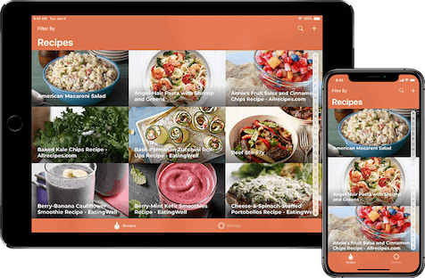

Źródło: https://www.getrecipebox.com/assets/img/app-recipes-screenshots.png.

## **Moja książka kucharska**

Aplikacja Moja książka kucharska pozwala na dodawanie własnych przepisów kulinarnych. Dzięki niej już nigdy nie zgubi się żadnego z przepisów. Umożliwia łatwe i wygodne przechowywanie ulubionych przepisów. Dzięki aplikacji będącą książką kucharską istnieje możliwość tworzenia bazy swoich własnych sprawdzonych przepisów. Użytkownik oprócz składników oraz sposobu przyrządzenia potrawy ma możliwość załączenia własnego zdjęcia oraz przyporządkowania dania do jednej z kategorii. Jest to łatwy i przejrzysty sposób na przechowywanie własnych przepisów oraz segregowanie ich. Dzięki temu ułatwione jest późniejsze wyszukiwanie dań  dzięki search contract jak i również dzielenie się przepisami przy użyciu share contract. Aplikacja posiada też praktyczny przelicznik najczęściej używanych produktów (mąka, cukier i inne) i jednostek np. z gramów na szklanki/łyżki/łyżeczki i w drugą stronę. Teraz dzięki aplikacji można mieć wszystkie przepisy w jednym miejscu.[2]

**Rysunek 2. Strona główna aplikacji**

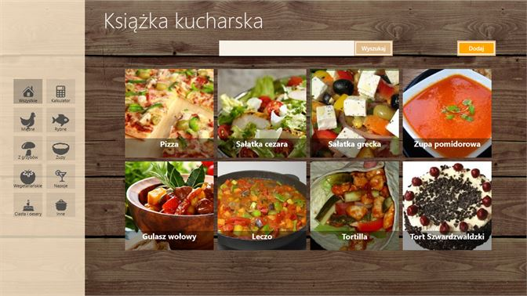

Źródło: https://store-images.s-microsoft.com/image/apps.19259.9007199266544471.249ef41a-19aa-46ee-a3b0-589702519d28.dc0b3169-30ae-42fe-bf16-892e46d464a0?w=672&h=378&q=80&mode=letterbox&background=%23FFE4E4E4&format=jpg.

## **Przepisy.pl**

Aplikacja ta to ciągle powiększająca się baza niemal trzydziestu tysięcy przepisów na dania z całego świata. Tworzona z pasją dla tych, którzy kochają gotować i piec. Znaleźć tu można inspirację na każdą okazję, tworząc własną książkę kulinarną, a także poznając sporo kulinarnych porad i trików. Przepisy.pl to szczególny portal dla każdego kto chciał by rozpocząć przygodę z kulinariami. Przyjazne i otwarte miejsce dla początkujących, zaawansowanych oraz aspirujących miłośników gotowania. Jeśli poszukujemy inspiracji, nowych przepisów, ciekawych pomysłów jak i dań na każdą okazję to na przepisy.pl można znaleźć to, czego szukamy i jeszcze więcej. Aplikacja ta to prawdziwa pomoc i świetne praktyczne rozwiązanie dla każdego. Przepisy można szukać na wiele sposobów wpisując nazwę składnika (np. dynia, kurczak, makaron), rodzaj potrawy (np. zapiekanka), nazwę święta (np. Wielkanoc) czy typ kuchni (np. włoska). Aplikacja posiada także mnóstwo porad, kuchennych sztuczek jak i informacji o składnikach przyprawach, dodatkach i technikach gotowania. Dla zabieganych zestaw przepisów na tydzień. Obok przepisów znaleźć można zdjęcia apetycznych potraw, instrukcje krok po kroku, filmy video i porady szefów Knorr. Aplikacja pokazuje i ułatwia gotowanie. Przepisy kulinarne w aplikacji są proste, ciekawe i oryginalne, dostosowane do pór roku i dostępnych składników. Wyjątkowa książka kucharska online z tysiącem przepisów i pomysłów. Z każdym dnie dodawane są nowe przepisy, z których możemy korzystać i czerpać inspiracje. [3]

**Rysunek 3. Strona główna aplikacji**

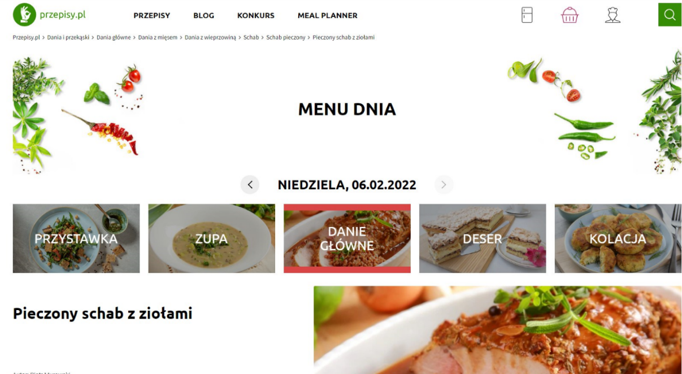

Źródło: opracowanie własne, zrzut ekranu strony głównej przepisy.pl.

# **Specyfikacja wymagań**

## **Słownik pojęć**

## **Wymagania funkcjonalne**

### **Wymagania biznesowe**

### **Wymagania użytkowe**

### **Wymagane funkcje**

## **Wymagania niefunkcjonalne**

### **Wymagania niefunkcjonalne użytkownika**

### **Wymagania niefunkcjonalne systemowe**

## **Opis modelu biznesowego**

# **Opis zastosowanych technologii**

## **ASP.NET Core MVC**

## **Entity Framework Core**

## **Relacyjna baza danych SQL Server**

## **Azure App Service**

## **Azure SQL Database**

## **Razor Pages**

## **C#**

## **JavaScript**

# **Projekt aplikacji**

## **Struktura projektu**

## **Diagram klas**

## **Adresowanie**

## **Interfejs graficzny**

## **Architektura wzorca MVC**

# **Narzędzia programistyczne**

## **Visual Studio 2022**

## **JetBrains Rider**

## **Visual studio code**

## **Git**

# **Testowanie**

# **Zakończenie**

# **Bibliografia**

# **Netografia**

# **Wykaz tabel, rysunków, wykresów i schematów**

1. https://www.getrecipebox.com.
2. https://www.microsoft.com/pl-pl/p/moja-ksiazka-kucharska/9wzdncrdqx6x?activetab=pivot%3Aoverviewtab#.
3. https://www.przepisy.pl